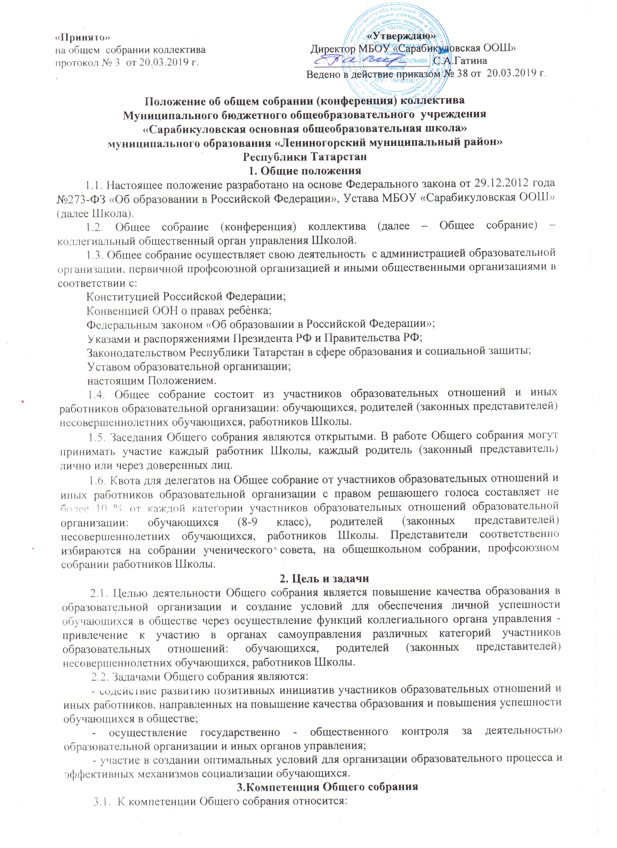

- принятие решения о необходимости заключения коллективного договора, заслушивание отчета директора Учреждения о выполнении коллективного договора в случае его принятия;

- принятие Правил внутреннего трудового распорядка Учреждения;

- определение численности и срока полномочий комиссии по трудовым спорам Учреждения;

- утверждение и направление директору Учреждения требований, выдвинутых работниками и (или) представительным органом работников Учреждения, в целях разрешения коллективного трудового спора;

- избрание представителей работников в состав комиссии по урегулированию споров между участниками образовательных отношений;

- принятие локальных нормативных актов, регламентирующих оплату труда и стимулирование работников Учреждения;

- рассмотрение отчета о результатах самообследования Учреждения;

- иные вопросы в соответствии с действующим законодательством.
4.ОРГАНИЗАЦИЯ ДЕЯТЕЛЬНОСТИ ОБЩЕГО СОБРАНИЯ
4.1. В состав Общего собрания входят все работники Школы.
4.2. Лица, приглашенные на собрание, пользуются правом совещательного голоса, могут вносить предложения и заявления, участвовать в обсуждении вопросов, находящихся в их компетенции.
4.3. Руководство Общим собранием осуществляет Председатель, которым по должности является руководитель организации. Ведение протоколов Общего собрания осуществляется секретарем, который избирается на первом заседании Общего собрания сроком на один календарный год. Председатель и секретарь Общего собрания (конференции) выполняют свои обязанности на общественных началах.
4.4. Председатель Общего собрания:
– организует деятельность Общего собрания;
– информирует членов общего собрания о предстоящем заседании не менее чем за 2 недели;
– организует подготовку и проведение заседания дней до его проведения;
– определяет повестку дня;
– контролирует выполнение решений.
4.5. Общее собрание Школы собирается его Председателем по мере необходимости, но не реже двух раз в год.
4.5. Деятельность совета Школы осуществляется по принятому на учебный год плану.
4.6. Общее собрание считается правомочным, если на нем присутствует не менее 50% членов трудового коллектива Школы.
4.7. Решения Общего собрания принимаются открытым голосованием.
4.8. Решения Общего собрания:
– считаются принятыми, если за них проголосовало не менее 2/3 присутствующих;
– являются правомочными, если на заседании присутствовало не менее 2/3 членов совета;
– после принятия носят рекомендательный характер, а после утверждения руководителем учреждения становятся обязательными для исполнения;
– доводятся до всего трудового коллектива учреждения не позднее, чем в течение 3-х дней после прошедшего заседания.
5. ОТВЕТСТВЕННОСТЬ ОБЩЕГО СОБРАНИЯ
5.1. Общее собрание несет ответственность:
– за выполнение, выполнение не в полном объеме или невыполнение закрепленных за ним задач;
– соответствие принимаемых решений законодательству Российской Федерации, подзаконным нормативным правовым актам, Уставу Школы;
– за компетентность принимаемых решений.
6. ДЕЛОПРОИЗВОДСТВО ОБЩЕГО СОБРАНИЯ
6.1.Заседания Общего собрания оформляются протоколом.
6.2. Протоколы подписываются председателем и секретарем Общего собрания работников.

6.3. Нумерация протоколов ведется от месяца, предшествующего началу учебного года.

7. ЗАКЛЮЧИТЕЛЬНЫЕ ПОЛОЖЕНИЯ
7.1. Изменения и дополнения в настоящее положение вносятся Общим собранием и принимаются на его заседании.
7.2. Положение действует до принятия нового положения, утвержденного на Общем собрании трудового коллектива в установленном порядке.

